Tillsynsbegäran – information om höga naturvärden och fridlysta arter i avverkningsanmälan A 43969-2022 i Bjurholms kommun
Detta dokument behandlar höga naturvärden i avverkningsanmälan A 43969-2022 i Bjurholms kommun. Denna avverkningsanmälan inkom 2022-10-03 och omfattar 2,3 ha.
Vi begär härmed att Skogsstyrelsen fattar beslut enligt miljöbalken som säkerställer att skogens höga naturvärden bevaras samt säkerställer att EU-lagstiftning efterlevs och att artskyddsbrott förhindras. Vi önskar även ta del av de ställningstaganden och beslut som myndigheterna meddelar till följd av aktuell avverkningsanmälan och föreningens inlaga (se 34 § förvaltningslagen).
Nedan beskrivs fynd av naturvårdsarter och fridlysta arter som gjorts i det avverkningsanmälda området. I BILAGA 1 finns artfakta om fridlysta arter.

Naturvårdsarter
I avverkningsanmälan har följande 1 naturvårdsarter hittats: lappranunkel (S, §7). Arter som är signalarter enligt Skogsstyrelsen har markerats med (S). För fridlysta arter anges även paragrafen i Artskyddsförordningen som arten är fridlyst enligt.
De påträffade naturvårdsarterna är ett tydligt kvitto på att detta rör sig om en skog med höga naturvärden. I Figur 1 visas en karta över det avverkningsanmälda området, där samtliga fyndplatser för naturvårdsarter som finns registrerade på Artportalen har markerats.
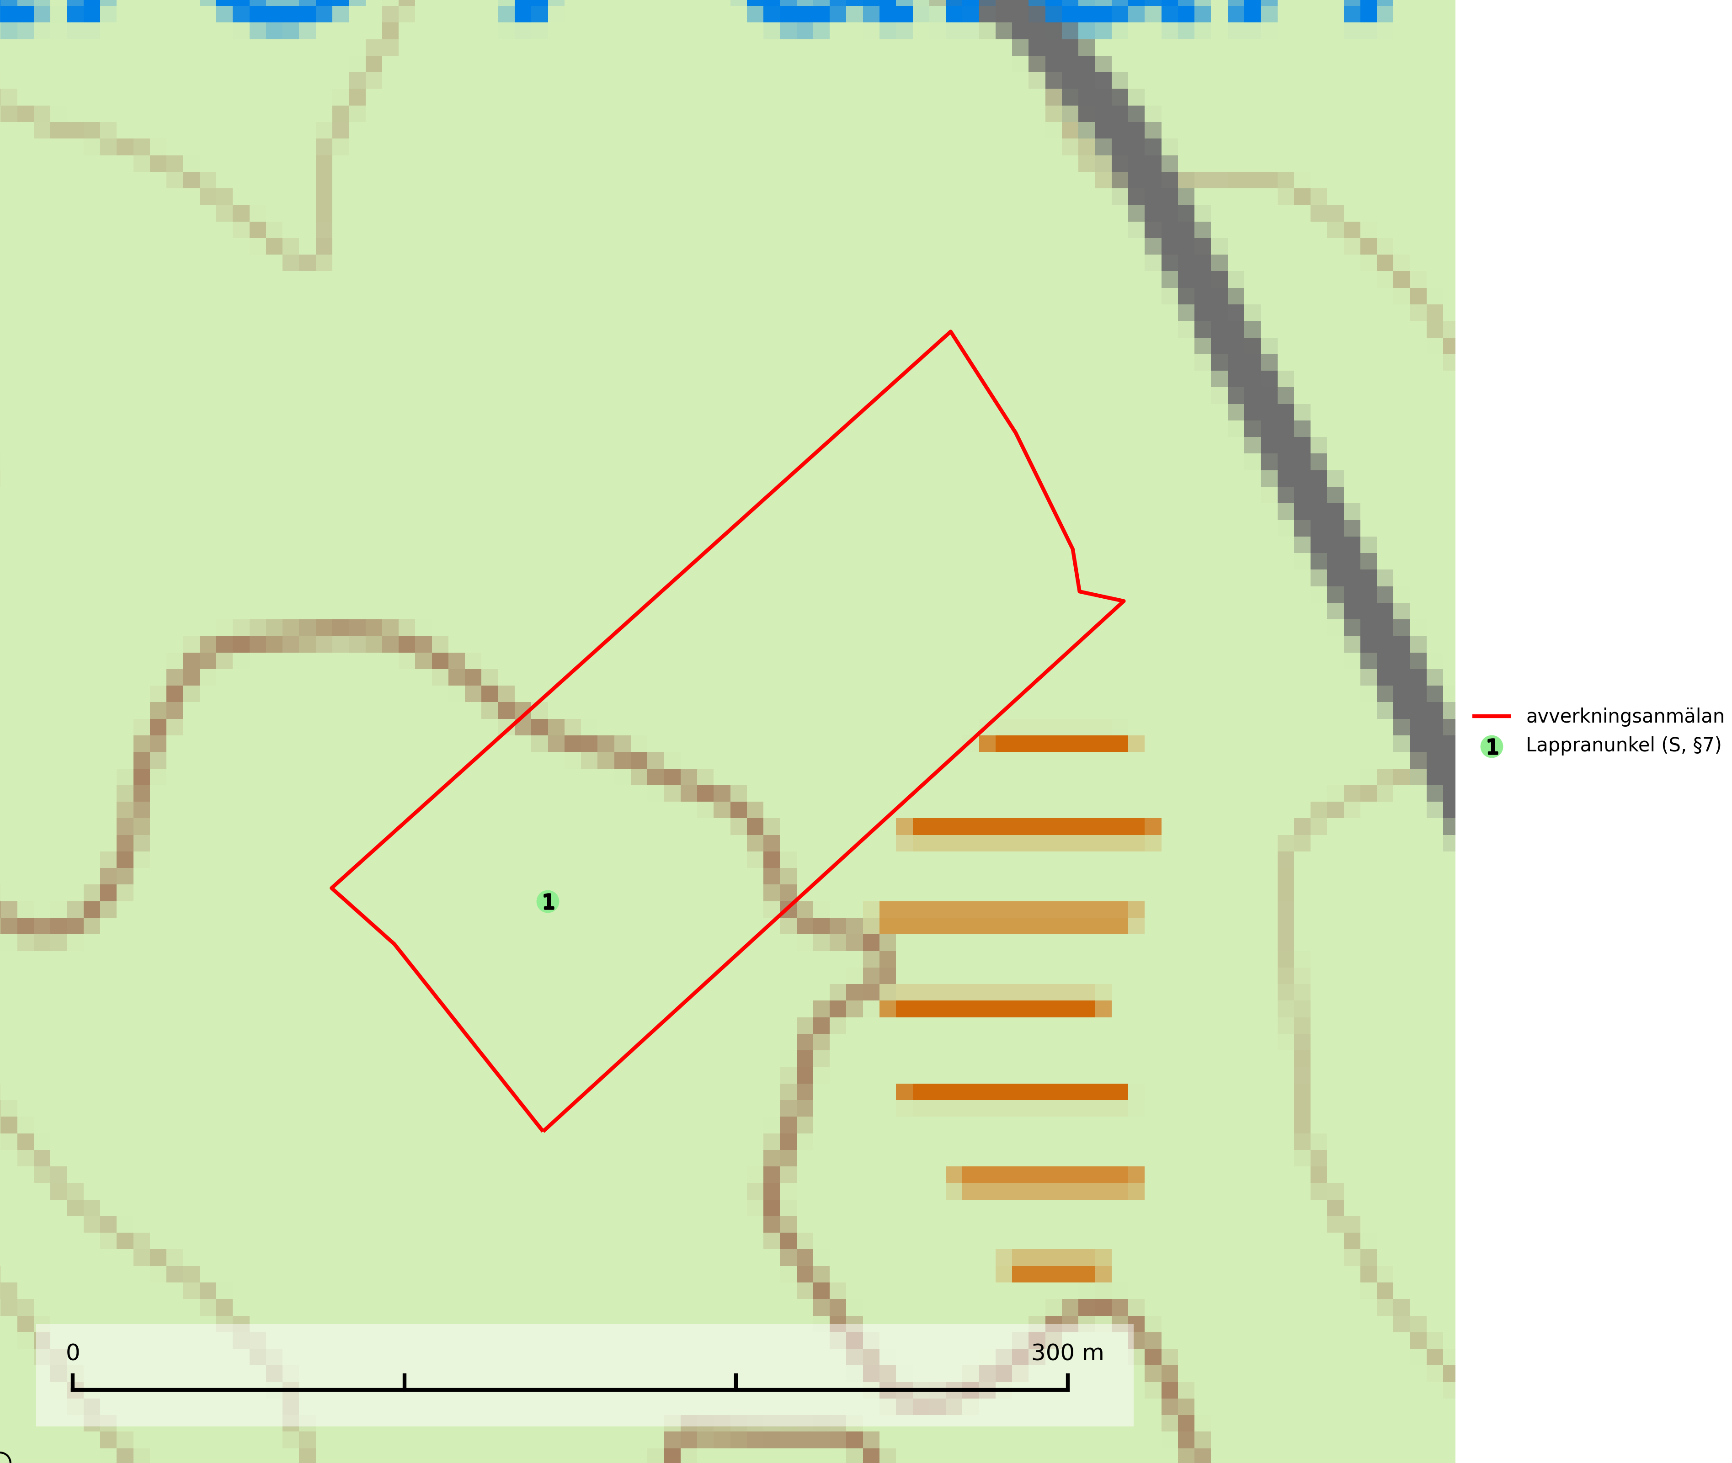
Figur 1. Fyndplatser för naturvårdsarter i det avverkningsanmälda området (röd linje). Markörer utan svart kant är placerade på fyndplatsen. Markörer med svart kant är placerade vid sidan av fyndplatsen och har ett svart streck som visar fyndplatsens exakta position. Kartans mittpunktskoordinat är N 7090306, E 709409 i SWEREF 99 TM.

Fridlysta arter
Följande fridlysta arter har sina livsmiljöer och växtplatser i den avverkningsanmälda skogen: lappranunkel (S, §7).
Lappranunkel (§7) omfattas av EU:s art- och habitatdirektiv och är fridlyst enligt 7 § artskyddsförordningen vilket innebär att artens livsmiljöer inte får förstöras. Den är knuten till granskogsmiljöer med ytligt liggande markvatten och konstant hög luftfuktighet. Arten är känslig för kalavverkning och markskador men kan kortvarigt står kvar en tid i fuktsvackor efter en avverkning. Lokaler med lappranunkel får inte avverkas (Nitare & Skogsstyrelsen, 2019; SLU Artdatabanken, 2024).
I BILAGA 1 finns mer detaljerad information om ekologi samt krav på livsmiljö hos fridlysta arter.

BILAGA 1 – Fridlysta arter

Lappranunkel – ekologi samt krav på livsmiljön
Lappranunkel (§7) omfattas av EU:s art- och habitatdirektiv och fridlyst enligt 7 § artskyddsförordningen vilket innebär att artens livsmiljöer inte får förstöras.
- 7 § I fråga om sådana växtarter som i bilaga 1 till denna förordning har markerats med N är det förbjudet att avsiktligt plocka, samla in, skära av, dra upp med rötterna eller förstöra växter i deras naturliga utbredningsområde i naturen. Förbudet gäller alla stadier i växternas biologiska cykel.
Lappranunkel är knuten till granskogsmiljöer med ytligt liggande markvatten och konstant hög luftfuktighet. Arten är känslig för kalavverkning och markskador men kan kortvarigt står kvar en tid i fuktsvackor efter en avverkning. Dikade lokaler bör restaureras hydrologiskt. Lokaler med lappranunkel får inte avverkas (Nitare, 2019; SLU Artdatabanken, 2024).

Referenser – lappranunkel
Nitare, J., 2019. Skyddsvärd skog – Naturvårdsarter och andra kriterier för naturvärdesbedömning. Skogsstyrelsen.
SLU Artdatabanken, 2024. Artfaktablad. Naturvård – artfakta. SLU Artdatabanken, Uppsala

